Нетрадиционные формы работы с детьми дошкольного возраста по развитию мелкой моторики рук.

Соколова А.П. воспитатель

ГБДОУ № 11 Адмиралтейского района

Г.Санкт-Петербурга

« Ум ребёнка находится на кончиках его пальцев»
В.А. Сухомлинский.
Дошкольный возраст – особо ответственный период в воспитании, это этап психического развития детей, охватывающий период от 3 до 6-7 лет, характерен тем, что ведущей деятельностью является игра. В период дошкольного возраста ребенок открывает для себя не без помощи взрослого мир человеческих взаимоотношений, разных видов деятельности. В дошкольном возрасте под влиянием обучения и воспитания происходит интенсивное развитие всех познавательных психических процессов.
В дошкольном детстве в основном завершается долгий и сложный процесс овладения речью. Развивается звуковая сторона речи. К концу дошкольного возраста завершается процесс фонематического развития.
Интенсивно растет словарный состав речи. Развивается грамматический строй речи. То, что ребенок усваивает грамматические формы языка и приобретает большой активный словарь, позволяет ему в конце дошкольного возраста перейти к контекстной речи. Он может пересказать прочитанный рассказ или сказку, описать картину, понятно для окружающих передать свои впечатления об увиденном. В дошкольном возрасте ребенок овладевает всеми формами устной речи, присущими взрослым.
Здоровый и развитый ребенок – это счастье родителей. Разве найдутся на свете мать и отец, которые не хотели бы видеть своего ребёнка крепким, подвижным и умным?
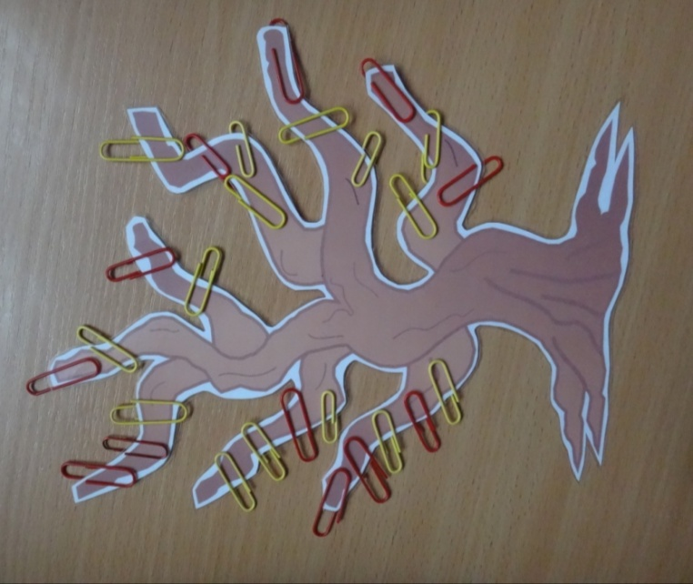
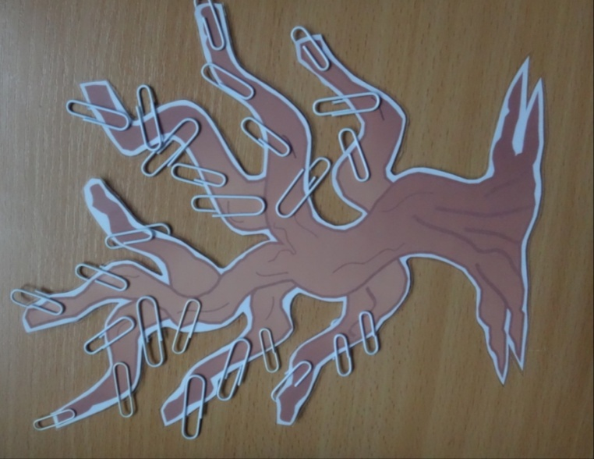
В настоящее время у детей довольно часто наблюдается задержка в развитии речи, хотя они здоровы, не страдают нарушениями слуха или поражением центральной нервной системы. В чём причины задержки речи?
Раньше считалось, что главное, от чего зависит речь, - это степень речевого общения детей с окружающими людьми: родители обычно получают совет – больше разговаривайте с ребёнком. Они стараются говорить с малышом при каждой возможности, но он продолжает объясняться отдельными звуками и жестами.
Сотрудники Института физиологии детей и подростков АПН РФ доказали, что тонкие движения пальцев рук положительно влияют на развитие детской речи, так как в головном мозге речевой центр находится рядом с центром, отвечающим за моторику. Развивая мелкую моторику, то есть тонкие движения пальцев рук, мы, таким образом, стимулируем речевой центр, развиваем речь.
Мы, воспитатели, в детском саду уделяем большое внимание развитию мелкой моторики рук. На таких занятиях, как рисование, аппликация, конструирование, лепка, дети учатся работать руками и пальцами. Пальчиковые игры и упражнения являются важной частью занятий по физической культуре, развитию речи, ознакомлением с окружающим и т.д.

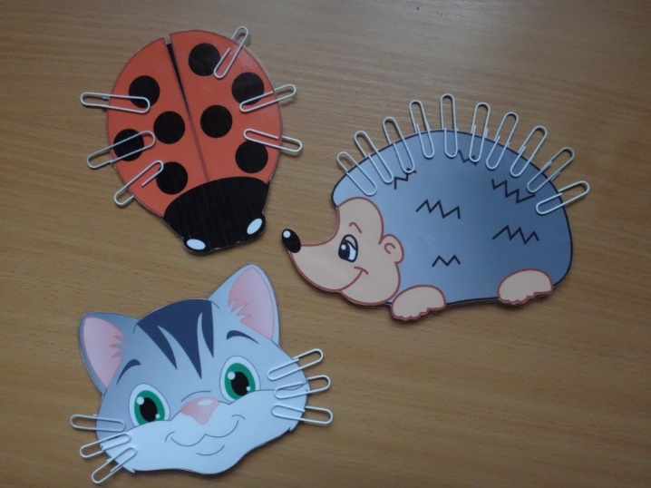
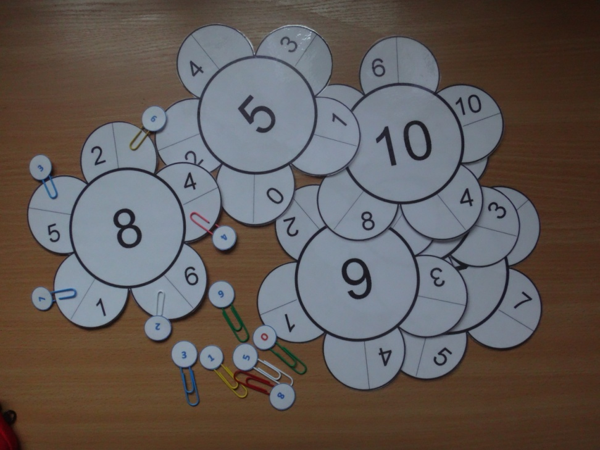
Почему так важно для детей развитие мелкой моторики рук?
Ребенок постоянно изучает, постигает окружающий мир. Основной метод накопления информации – прикосновения. Детям необходимо все хватать, трогать, гладить и пробовать на вкус! Если взрослые стараются поддерживать это стремление, предлагая малышу различные игрушки (мягкие, твердые, шершавые, гладкие, холодные и т.д.), тряпочки, предметы для исследование, он получает необходимый стимул для развития. Доказано, что речь ребенка и его сенсорный («трогательный») опыт взаимосвязаны.
Влияние воздействия руки на мозг человека известно еще до нашей эры. Специалисты восточной медицины утверждают, что игры с участием рук и пальцев приводят в гармоничное отношение тело и разум, поддерживая мозговые системы в отличном состоянии.
Дело в том, что в головном мозге человека центры, отвечающие за речь и движения пальцев рук, расположены очень близко. Стимулируя мелкую моторику и активизируя тем самым соответствующие отделы мозга, мы активизируем и соседние зоны, отвечающие за речь. Особенно важно развитие мелкой моторики рук у детей младшего дошкольного возраста.
Выполняя пальчиками различные упражнения, ребёнок достигает хорошего развития мелкой моторики рук. Кисти рук приобретают хорошую подвижность, гибкость, исчезает скованность движений.
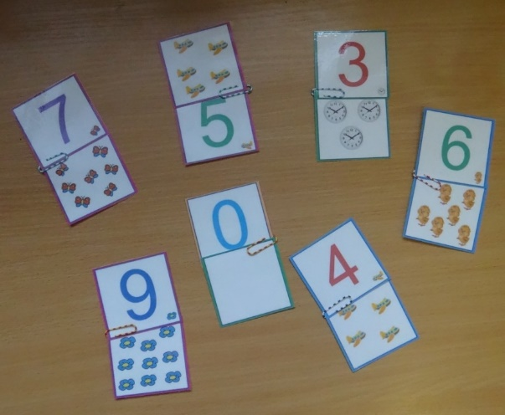
В работе с детьми по развитию мелкой моторики рук, обучению диалогической речи, сенсорному воспитанию и формированию пространственных представлений, психических процессов, можно использовать такие предметы-заместители, как скрепки разных цветов и размеров. На занятиях и в свободное время скрепки «превращаются» в различных животных и птиц, помогая педагогам развивать мелкую моторику рук, развивая сенсорные и пространственные представления, коммуникацию, речь, творческого воображения, внимания (произвольное и непроизвольное), память, логическое мышление, закрепление цвета, счёта.
Игры интересны и увлекательны. Могут использоваться педагогами при реализации образовательных областей «Социально-коммуникативное развитие», «Физическое развитие (Здоровье)», «Речевое развитие», «Познавательное развитие».
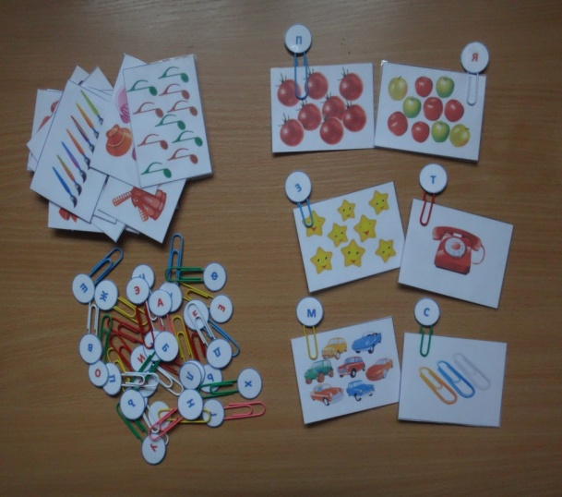
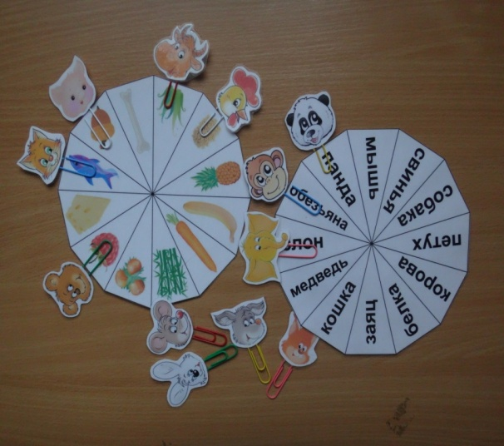
Цель нашей работы познакомить и обучить детей играм. Дети с удовольствием играют со скрепками и прищепками, видят результат своей работы, вечером с удовольствием рассказывают родителям об играх.
Варианты игр
- Воспитатель предлагает ребёнку сделать ёжику колючки.
Когда ребёнок закончит выполнять задание, надо спросить его, скрепки какого цвета он использовал.
- Сначала воспитатель предлагает детям рассмотреть солнышко, у которого уже есть лучики с чередующимися скрепками двух цветов, предлагает найти закономерность и продолжить составлять лучики в определённом порядке, это позволяет не только развивать мелкую моторику рук, а также восприятие, внимание, память и мышление.
- Детям предлагается , взять столько скрепок , чтобы их количество соответствовало предложенной цифре
- Воспитатель предлагает доделать недостающие детали предметам. Когда дети выполнят задание, спросить у них, какую часть предмета они доделали и какого цвета скрепки использовали.
- Прикрепить прищепку напротив того животного, название которого начинается с этой буквы. Вместо игрушек, можно приклеить картинки. Возьмите старые и не нужные журналы, подберите и вырежьте картинки так, чтобы получился полный комплект букв алфавита.
- Определить какой знак <, > = нужно поставить, прикрепить нужную скрепку.
- Правильно соединить все скрепки с цифрами с изображениями на картинках.
- Задача ребенка прикрепить скрепки правильно по цвету. Задания при этом могут быть разными, в зависимости от возраста ребенка. Если ребенок ещё плохо знаком с названиями каждого цвета, он может просто прикреплять скрепки подбирая при этом правильно цвет. Если ребенок постарше, задание можно усложнить. Например: вы называете цвет, задача ребенка найти нужную скрепку и прикрепит нужному цвету и т.д.
В заключении хочу отметить, что игры со скрепками – одно из интереснейших занятий для малышей, которое развивает творчество, благотворно влияет на развитие ребёнка в целом. Играйте с удовольствием, Играйте на здоровье!
Библиография
1. Башаева Т.В. Развитие восприятия у детей. Форма, цвет, звук: популярное пособие для родителей и педагогов. Ярославль. «Академия развития»., 1997.
2. Новоторцева Н. В. Учимся писать. Обучение грамоте в детском саду. - Ярославль, Академия развития, 1998 г.
3. Белая А. Е., Мирясова В. И. Пальчиковые игры для развития речи дошкольников. - М., 2000 г.
4. Гаврина С.Е., Кутявина Н.Л., Топоркова И.Г., Щербинина С.В. Развиваем руки – чтоб учиться и писать, и красиво рисовать. Популярное пособие для родителей и педагогов. Ярославль. «Академия развития»., 1997.
5. Громова О.Н., Прокопенко Т.А. Игры – забавы по развитию мелкой моторики у детей. М., Гном и Д, 2001.

